МИНИСТЕРСТВО НАУКИ И ВЫСШЕГО ОБРАЗОВАНИЯ РОССИЙСКОЙ ФЕДЕРАЦИИ

Федеральное государственное бюджетное образовательное учреждение

высшего образования

**«Вятский государственный университет»**

Факультет автоматики и вычислительной техники

Кафедра электронных вычислительных машин

Допущено к защите

Руководитель проекта

________/КоржавинаА.С./

(подпись) (Ф.И.О)

«__»__________202_г.

Разработка мобильного приложения «Журнал преподавателя»

Пояснительная записка курсового проекта по дисциплине

«Комплекс знаний бакалавра в области прикладной информатики в экономике»

ТПЖА.09.03.03.261 ПЗ

Разработал студент группы ПИб-23 __________________/Червяков А.А./

Руководитель _________________/ Коржавина А.С./

Консультант _________________/Коржавина А.С./

Проект защищен с оценкой «____________» _______________

(оценка) (дата)

Члены комиссии __________________/ ___________/

(подпись)

_________________ /____________/

(подпись)

_________________ /____________/

(подпись)

Киров 2022

Реферат

Червяков А.А. Разработка мобильного приложения «Журнал преподавателя»

ТПЖА.090303.261 ПЗ: Курс. проект / ВятГУ, каф. ЭВМ; рук. Коржавина А.С.. - Киров, 2022. – ПЗ 22с, * рис., * прил.

Цель курсового проекта –

Результатом выполнения курсового проекта является мобильное приложение для …………………………..

Содержание

Введение 4

1. Анализ предметной области 5

1.1. Анализ программы TickTick 5

1.2. Анализ OneNote от Microsoft 6

2. Разработка расширенного технического задания 8

2.1 Назначение разработки 8

2.2 Требования к приложению 8

2.3 Требования к программной документации 8

2.4 Технико-экономические характеристики 8

2.5 Технические и программные требования при разработке 8

3. Разработка приложения 10

3.1 Разработка макета интерфейса 10

3.2 Разработка базы данных 10

3.3 Выбор и описание программных средств и среды разработки реализации программного обеспечения 11

Заключение 12

# Введение

Все когда-нибудь забывали тетради, записные книжки или блокноты, когда они были так нужны. Для преподавателя забыть журнал посещаемости или успеваемости – это крайне неприятное событие. Приходится записывать всё на отдельных листах, которые вполне вероятно могут потеряться, остаться забытыми на рабочем месте или банально выкинуты, либо в заметках на телефоне, но они не такие удобные как хотелось бы.

В ходе курсового проекта планируется решить проблему и сделать универсальное место, где хранились бы все необходимые записи о занятиях и учениках.

# Анализ предметной области

В ходе изучения области мобильных приложений с заметками были рассмотрены следующие аналоги:

# **Анализ программы TickTick**

Данный аналог имеет понятный и минималистичный интерфейс (Рисунок 1)

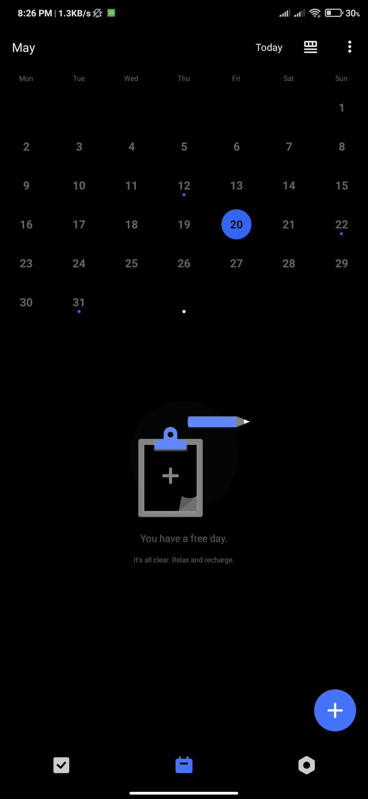

Рисунок 1 – Календарь в приложении TickTick

Можно добавить и изменять заметки, задания на любой день, есть список всех тасков с назначенной им датой.

# **Анализ** **OneNote от Microsoft**

Данный аналог, как и предыдущий, имеет навигационную панель снизу для быстрого переключения между заметками, стикерами и поиском.

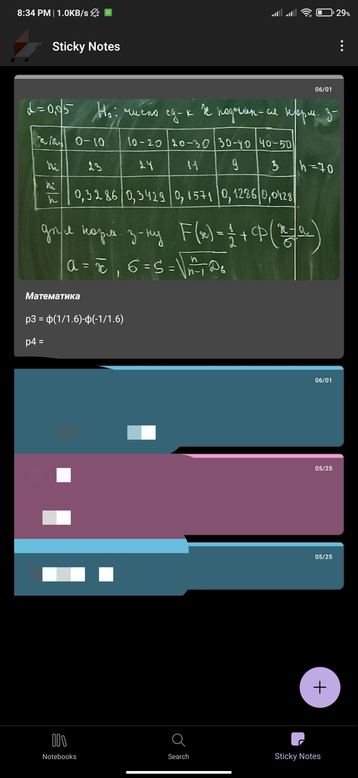

Рисунок 2 – пользовательский интерфейс вкладки со стикерами

Проанализировав цели, задачи курсового проекта, а также аналоги, было принято решение разработать мобильное приложения для упрощения ведения успеваемости с некоторыми функциями из аналогов:

* Нижняя навигационная панель
* Календарь

Приступим непосредственно к разработке расширенного технического задания.

# Разработка расширенного технического задания

В данном разделе представлен процесс разработки расширенного технического задания.

# Назначение разработки

Назначение мобильного приложения - сделать записи преподавателя о занятиях и студентах удобными и доступными. Избавить конечного пользователя от заметок на бумаге.

# Требования к приложению

* Интуитивно понятный пользовательский интерфейс
  + Нижняя навигационная панель
  + «Летающие» кнопки действий
* Добавление и изменение расписания
  + Возможность внесения названия занятий
  + Автодублирование занятий
* Добавление и изменение списка студентов
  + Загрузка целого списка студентов из файла
  + Одиночное добавление и редактирование

# Требования к программной документации

Состав документации должен включать в себя:

* Техническое задание;
* Пояснительная записка, содержащая описание разработки.

Программный модуль должен быть самодокументирован, т.е. текст программы должен содержать все необходимые комментарии.

# Технико-экономические характеристики

Реализованное программное обеспечение использует бесплатную модель распространения и разрабатывается с помощью бесплатных решений.

# Технические и программные требования при разработке

В процессе создания приложения, в рамках курсового проекта использовались следующие технические и программные средства:

Технические средства:

* Процессор AMD Ryzen 5 2600 3.4Ггц.;
* ОЗУ 32Gb DDR4;
* Видеокарта AMD RX570 8 Гб.;
* Жесткий диск 1 Тб.
* Твердотельный накопитель 250 Гб.

Программные средства:

* Windows 10 Pro (64 Бит);
* Android Studio

# Разработка приложения

# Разработка макета интерфейса

За идею взят интерфейс приложения-аналога TickTick. В нижней части располагается навигационная панель, позволяет удобно перемещаться по приложению. Имеется три раздела:

* Календарь
* Главная
* Студенты

На вкладке «Календарь» находится календарь, кнопка действий с ним и расписание на выбранный день.

На «Главной» находятся ближайшие занятия.

На вкладке «Студенты» расположен список добавленных групп, кнопка действий (добавление студента). При нажатии на группу отображается список студентов. При выборе студента – информация о нем.

В основной рабочей области на верхней панели располагается кнопка настроек.

# Разработка базы данных

Приложение имеет несколько таблиц в базе данных (использовалась БД SQLite):

* Lessons
* Students
* Lessons_list
* Groups_list

|  |
| --- |
|  |

Рисунок N – ER-диаграмма базы данных.

Примеры обработки представлены в приложении А.

Схемы алгоритмов всех функций представлены в приложении Б.

Код проекта представлен в приложении В.

# Выбор и описание программных средств и среды разработки реализации программного обеспечения

Для разработки и реализации приложения были выбраны следующие программные средства:

**Язык программирования Dart -** Высокоуровневый язык программирования.

**Фреймворк для мобильной разработки Flutter** – Фреймворк для кроссплатформенной мобильной разработки под iOs, Android, Web, и Windows.

# Заключение

В ходе курсового проекта была обоснована актуальность выбранной темы, разработано расширенное техническое задание, поставлены определённые задачи, которые было необходимо реализовать.

Благодаря анализу существующих аналогов был определён минимальный оптимальный функционал и направление разработки.

На данном этапе разработки положен основной функционал приложения, в дальнейшем планируется масштабирование, увеличение функционала, производительности, доработка интерфейса, и бла бла бла.

Список используемых источников

1. Flutter documentation [Электронный ресурс] – Режим доступа: <https://docs.flutter.dev/>
2. Documentation | Android Developers [Электронный ресурс] – Режим доступа: <https://developer.android.com/docs>

Приложения